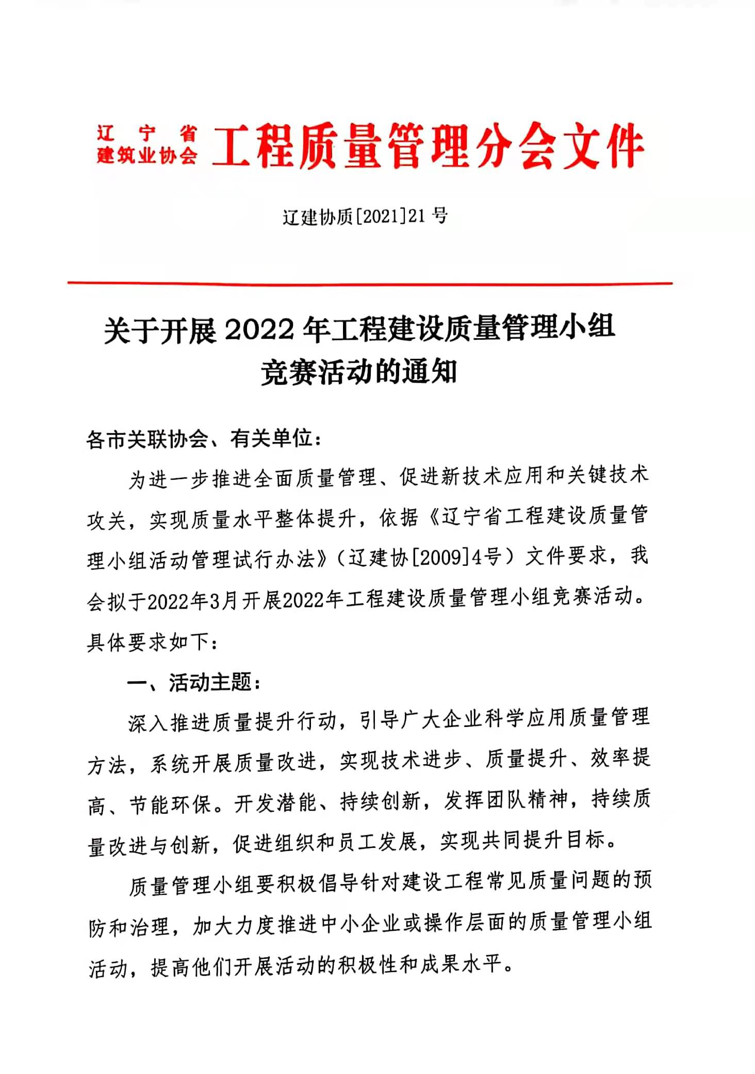
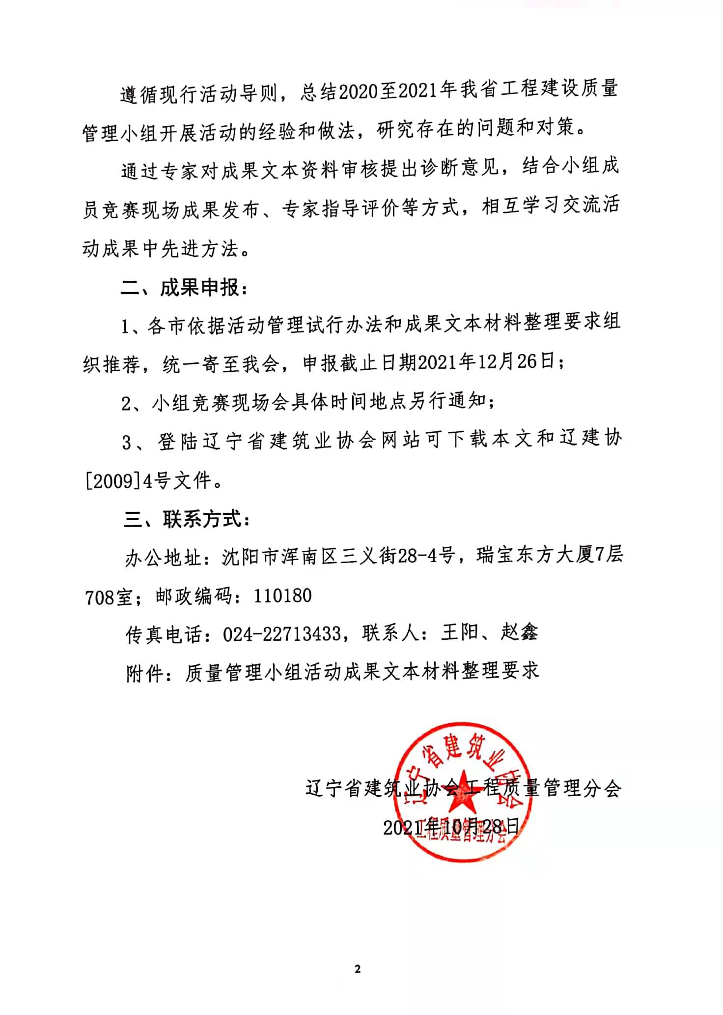
附件：
质量管理小组活动成果文本材料整理要求

一、推荐条件
1、活动成果为近二年以来总结；
2、质量管理小组按规定组建，注册登记。坚持开展活动和有关业务的知识培训，注重全员参与、活动过程和活动结果，有现场活动记录和资料凭证；
3、每项成果应有一位诊断师（推进者）参与指导，且每位推进者只能参与指导一项成果，确保唯一性。
4、活动成果具有“小、实、活、新”特点，突出工具应用效果、四新技术、绿色施工、节能减排、先进质量技术和方法等方面具有推广应用价值。
二、资料要求
1、质量管理小组名称应为企业名称简称+小组名称；
2、推荐单位提供纸质推荐汇总表一份（表1）及word格式电子版；
3、申报单位提供纸质信息表（表2）、成果文本（表3）、注册登记表、现场活动记录、主要资料凭证、推进者培训证书，纸质复印件各一份，以上电子版保存在U盘上;
4、推荐单位统一邮寄或报送。

表1：
工程建设质量管理小组活动成果推荐汇总表
（2022年）
推荐协会（公章）
序号 | 小组信息 |  | 推荐意向√
 | 小组名称 |  | 建协 |  | 施协
 | 成果名称 |  | 发表 | 交流 | 人数
 | 成员姓名 |  | 联系人
 | 成员姓名 |  | 电话
 | 小组名称 |  | 建协 |  | 施协
 | 成果名称 |  | 发表 | 交流 | 人数
 | 成员姓名 |  | 联系人
 | 成员姓名 |  | 电话
 | 小组名称 |  | 建协 |  | 施协
 | 成果名称 |  | 发表 | 交流 | 人数
 | 成员姓名 |  | 联系人
 | 成员姓名 |  | 电话
 | 小组名称 |  | 建协 |  | 施协
 | 成果名称 |  | 发表 | 交流 | 人数
 | 成员姓名 |  | 联系人
 | 成员姓名 |  | 电话
 | 小组名称 |  | 建协 |  | 施协
 | 成果名称 |  | 发表 | 交流 | 人数
 | 成员姓名 |  | 联系人
 | 成员姓名 |  | 电话
 | 小组名称 |  | 建协 |  | 施协
 | 成果名称 |  | 发表 | 交流 | 人数
 | 成员姓名 |  | 联系人
 | 成员姓名 |  | 电话

指导企业质量管理小组活动诊断师（推进者）名单
序号 | 姓名 | 职务 | 工作单位 | 手 机 | 诊断师（推进者）  （证书编号）

推荐协会联系人： 电 话： E-mail：
说明：
1、小组名称应由“企业简称＋小组名”构成。“小组名”应能体现辽宁或辽宁省地市；
2、诊断师证书编号由“发证单位简称＋证书编码＋等级”构成，应在有效期内；
3、推荐意向是指通过我省成果发布后向国家协会的申报意愿；
4、表格应为电子版生成，可加页。
表2：
工程建设质量管理小组活动成果信息表

小组名称 |  |  |  |  | 小组人数
成果名称 |  |  |  |  | 成果类型
成果起止时间 |  |  |  |  | 发 表 人
小组成员名单
通信地址 |  |  |  |  | 邮 编
联系人 |  | 手 机 |  |  | E-mail
小组简介（含本成果获奖情况，社会和经济效益，形成企业标准和工法等情况）

本成果资料评价（采用诊断评价格式，包括总体评价和不足之处）

本成果指导人员：
经济效益认可部门（一般指企业财务）  负责人： 年 月 日(公章) |  |  |  | 推荐协会意见  负责人： 年 月 日(公章)

表3：
工程建设质量管理小组活动成果文本资料规格及要求

标题:居中,2宋加粗
企业和小组名称:居中，4楷

（正文）× × × × × × × × × × × × × × × × × × × × × × × × × × ×（正文）。
（正文）× × × × × × × × × × × × × × × × × × × × × × × × × × × × × × × × × × × × × ×（正文）。

● 正文5号宋体；
● 小标题（如工程概况、选题理由等）5黑；
● 图表名称用小5黑，表格名称放在表格上方，图的名称放在图的下方；
● 图表中的字体根据图表大小而定，一般与正文相同，也可采用小5或6宋；
● 计量单位（mm、kg等）、时间（年月日）写法要统一。

←-大标题要求
←-副标题要求

←-正文要求（包括正文的字号、小标题、图表、计量单位和时间写法等）

说 明:
1.本文档采用Word格式，在原成果资料的基础上编辑。统计工具和方法图表以外的图片可省略；10页左右为宜。页面设置为A4（21×29.7cm），页边距约2cm，不要彩色排版；
2.“企业和小组名称”为“XX公司XX 质量管理小组”（企业名称要为简称）；
3.请申报小组按照此格式整理成果文本材料。

